我实验的准备过程是
1.首先在软件DBeaver中,使用MYSQL语言创建表格并且插入6组基础数据。
2.创建DBeaver与软件PyCharm的连接 （通过DB Navigator插件和pymysql的第三方库）。

SQL Text文件中
1. 完整SQL代码包括完整的建表和插入的数据，这是我在DBeaver软件 (数据库客户端)中完成的，可以在DBeaver软件中打开。
2. students和grades中包含有插入到两组表格的基础数据。

XLS工作表中
grades表格和students表格均以文档的CSV 格式显示相应的数据，可以看到表格的基本框架和基础数据。

两组初始表的截图
① students
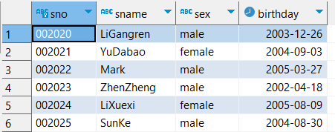
② grades
